**Auto Farma**

**Jhonatan Felipe do Nascimento¹, Júlia Persson Mascari¹, Maria Eduarda Borges¹**

**¹**Instituto de Informática e Ciências Exatas – Pontifícia Universidade Católica de Minas Gerais (PUC MINAS)  
Belo Horizonte – MG – Brasil

{jhonatan.felipe, jmascari, maria.borges.1479660}@sga.pucminas.br

***Resumo:*** *O projeto propõe o desenvolvimento de uma solução automatizada na plataforma Sydle One que integra o cadastro de funcionários, controle de compras e das vendas, visando aprimorar a precisão e reduzir custos operacionais. A análise dos processos atuais e a modelagem dos fluxos de trabalho com base em BPMN permitiram identificar as deficiências existentes e projetar processos mais eficientes. A solução proposta proporciona uma gestão de estoque mais ágil, com atualizações automáticas de dados e integração entre os processos, permitindo decisões mais assertivas por parte da gestão. A implementação de um sistema integrado contribui para o controle eficaz da validade dos produtos, prevenindo desperdícios e desabastecimento, e resulta em uma operação mais organizada e eficiente.*

**1. Introdução**

A gestão de estoque é um pilar fundamental para empresas que lidam com produtos físicos, especialmente no setor farmacêutico, onde a precisão e eficiência são indispensáveis. Segundo a Associação Brasileira de Redes de Farmácias e Drogarias (ABRAFARMA, 2023), cerca de 20% das perdas financeiras em farmácias decorrem de falhas na gestão de estoque, resultando em excessos de produtos vencidos ou na falta de itens essenciais. Esse cenário evidencia a necessidade de sistemas automatizados que otimizem o controle de inventário, reduzindo perdas financeiras e operacionais.

No setor farmacêutico, a automação do cadastro de funcionários e do controle dos processos de compra e venda tem se mostrado crucial. Sistemas integrados de gestão de estoque são fundamentais para alinhar demanda e oferta de maneira eficiente, evitando falhas como a ausência de produtos essenciais ou desperdícios (ORIONTEC, 2022). Além disso, o avanço de tecnologias, como os sistemas ERP (Enterprise Resource Planning), possibilita a integração dos processos de entrada e saída, minimizando falhas humanas e proporcionando maior assertividade na tomada de decisões (TOTVS, 2024).

Este projeto propõe uma solução automatizada para os desafios do controle de estoque farmacêutico, eliminando o uso de planilhas manuais e papel. O sistema integrará os processos de cadastro dos funcionários, compras e vendas, garantindo maior precisão e redução de custos operacionais. Com isso, será possível controlar a validade dos produtos, prevenir a falta de itens no estoque e oferecer uma gestão mais intuitiva.

**1.1 Objetivos geral e específicos**

O objetivo geral deste projeto é desenvolver um software que auxilia gestores e funcionários na execução das atividades administrativas de uma farmácia, facilitando e automatizando os processos. Os objetivos específicos incluem:

* Controle de compra: informar as entradas de produtos.
* Controle de vendas: informar as saídas de produtos.
* Cadastro de funcionários: controlar o cadastro dos funcionários no sistema;

**1.2 Justificativas**

Este sistema de gestão é essencial para garantir a precisão no controle de medicamentos, prevenindo perdas por vencimento, desabastecimento ou excesso de itens. Essa automação nos processos de gestão farmacêutica aprimora a eficiência operacional, reduzindo a ocorrência de erros e otimizando o controle de funcionários, compras, vendas e, contribuindo para uma gestão mais precisa e organizada (PROCENGE, 2021).

**2. Participantes do processo de negócio**

Os participantes do processo de negócio são os indivíduos envolvidos nas atividades dos processos selecionados. Eles são responsáveis por gerenciar e garantir o funcionamento do sistema. Seus papeis variam de acordo com a função dentro da organização.

**2.1 Gerente**

O gerente é responsável pela supervisão geral dos processos, incluindo o gerenciamento do cadastro de funcionários e o controle das compras. No processo de compras, ao ser informado sobre a situação do estoque pelo atendente, o gerente analisa o histórico de compras no sistema, avalia as necessidades da farmácia e realiza o pedido aos fornecedores. Em relação ao cadastro dos funcionários, o gerente tem autoridade para incluir, alterar ou excluir os cadastros, sendo o único com acesso a esse processo.

**2.2 Atendente**

O atendente exerce uma função fundamental nos processos de compra e venda, sendo responsável pelo primeiro contato com o cliente e pela verificação do estoque no início da venda. Além disso, desempenha um papel crucial durante o processo de compra, ao consultar o sistema e monitorar notificações relacionadas à disponibilidade de produtos, cadastrando os pedidos quando chegam à farmácia.

**2.3 Vendedor**

O vendedor atua no processo de venda, sendo o responsável direto pela concretização da transação com o cliente. Além de realizar o atendimento final e efetivar a venda, o vendedor também é encarregado de cadastrar as informações da venda no sistema, assim como registrar a saída do produto, garantindo que todos os dados necessários sejam atualizados corretamente para o controle de estoque e a gestão das vendas.

**3. Modelagem do processo de negócio**

A modelagem do processo de negócio é uma representação gráfica ou descritiva dos processos que serão aplicados no software. Essa representação visa facilitar a visualização, compreensão e comunicação do funcionamento dos processos, bem como auxiliar na análise das atividades e no fluxo de informações que serão incorporados ao sistema.

**3.1 Análise da situação atual (AS-IS) e Modelagem dos processos atuais baseada no BPMN**

A análise da situação atual (AS-IS) consiste no mapeamento dos processos existentes na organização, com o intuito de identificar o estado atual das operações, incluindo potenciais problemas e áreas de melhoria. A modelagem em BPMN (Business Process Model and Notation) é uma metodologia visual padronizada que possibilita a representação clara e detalhada desses processos, incluindo cada etapa e sequência.

**Cadastro de funcionário**

A modelagem do processo de cadastramento de funcionários define as atividades e permissões de cada usuário no sistema, as funções disponíveis variam conforme o cargo do usuário, podendo ser Gerente, Atendente ou Vendedor. No cadastramento é possível adicionar, alterar os dados e excluir o usuário de um funcionário.

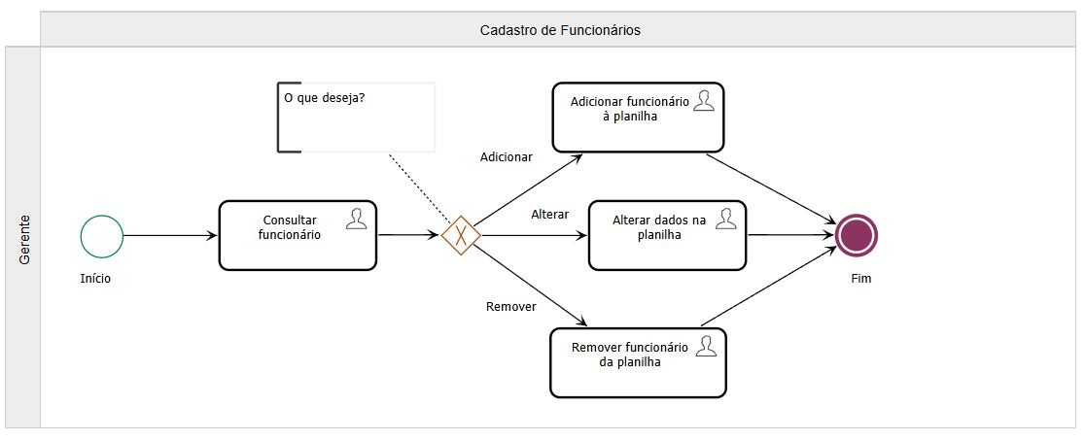

[Link da modelagem no Sydle](https://pucminas-partner.sydle.one/#/app/main/obj/595c20500000000000000110/66f092660bbbb42bfe4524ca)

**Problemas Encontrados:**

* Cadastro com dados incompletos ou incorretos;
* Erros de autenticação ou autorização;
* Problemas de sincronização ou conflito de dados;
* Segurança e proteção de dados;

**Ideias de Melhorias:**

* Validação automática de dados;
* Estratégias de Backup e Recuperação;
* Aprimoramento da segurança;

**Controle de Compra**

Na modelagem do processo de registro de compras, é documentado o fluxo atual, que inclui a verificação de planilhas, análise sobre o estoque atual, inclusão manual dos pedidos realizados em planilhas que não possuem integração com o processo de venda.

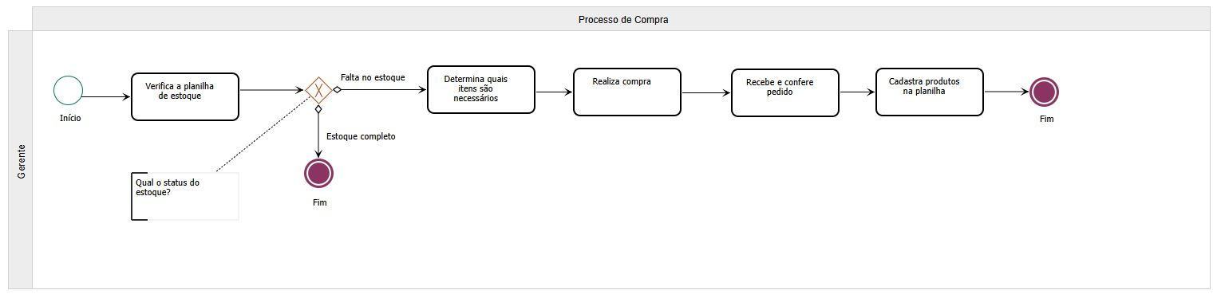

[Link da modelagem no Sydle](https://pucminas-partner.sydle.one/#/app/main/obj/595c20500000000000000110/66f092b55235c25d9fe89a56)

**Problemas Encontrados:**

* Erros humanos devido aos processos manuais;
* Ineficiência na verificação:

**Ideias de Melhorias:**

* Integração com estoque para atualizar dados automaticamente;
* Relatórios apresentando os produtos que foram mais vendidos para recompra;

**Controle de Venda**

O processo de controle de vendas é realizado por meio de procedimentos manuais onde após uma solicitação de compra, ocorre a verificação do estoque e preenchimento de planilhas para registrar a saída dos produtos.

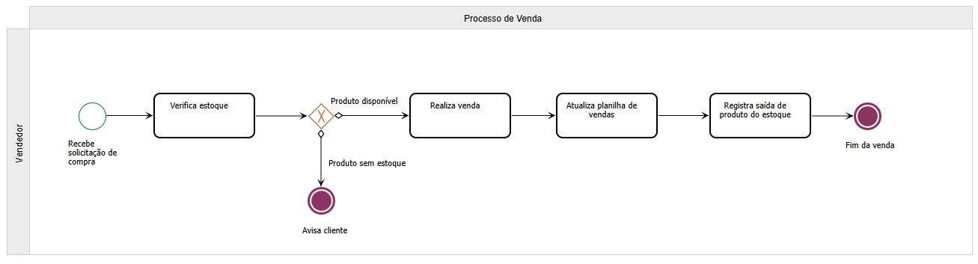

[Link da modelagem no Sydle](https://pucminas-partner.sydle.one/#/app/main/obj/595c20500000000000000110/66f092f85235c25d9fea1f8c)

**Problemas Encontrados:**

* Lentidão no processo de registro das vendas e verificação do estoque
* Dificuldade em acompanhar o histórico de vendas de forma rápida e precisa.
* Risco de informações incompletas;

**Ideias de Melhorias:**

* Atualização automática de estoque após cada venda;
* Relatórios gerados automaticamente e em tempo real para monitoramento;
* Indicação de produtos semelhantes ao buscado;

**3.2. Modelagem dos processos aprimorados (*TO*-*BE*)**

A análise da situação futura (TO-BE) visa descrever e mapear os processos otimizados e automatizados que serão implementados, com o objetivo de melhorar a eficiência operacional e a eficácia dos fluxos de trabalho. Apresentando uma compreensão clara das etapas, interações e inovações que serão introduzidas, assim como os benefícios esperados.

#### Cadastro de Funcionários

O processo de cadastro de funcionário no cenário TO-BE apresenta uma abordagem automatizada, onde o sistema monitora os dados e permissões do usuário. A utilização de tecnologia permite a atualização instantânea dos dados, minimizando erros humanos, apenas o gerente tem a permissão de criar, alterar e excluir um usuário no sistema.

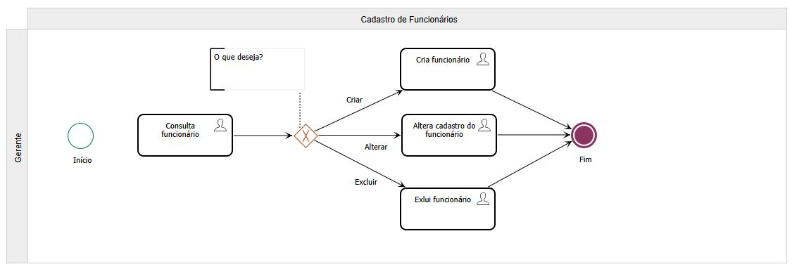

[Link da modelagem no Sydle](https://pucminas-partner.sydle.one/#/app/main/obj/595c20500000000000000110/66f093230bbbb42bfe472d19)

**Processo de Compra**

O registro de compras é modernizado, permitindo que, ao receber um alerta do sistema, o atendente verifique o estoque e notifique a gerência. A gerência, por sua vez, analisa os dados disponíveis e realiza o pedido, que, ao ser recebido, é cadastrado de forma prática.

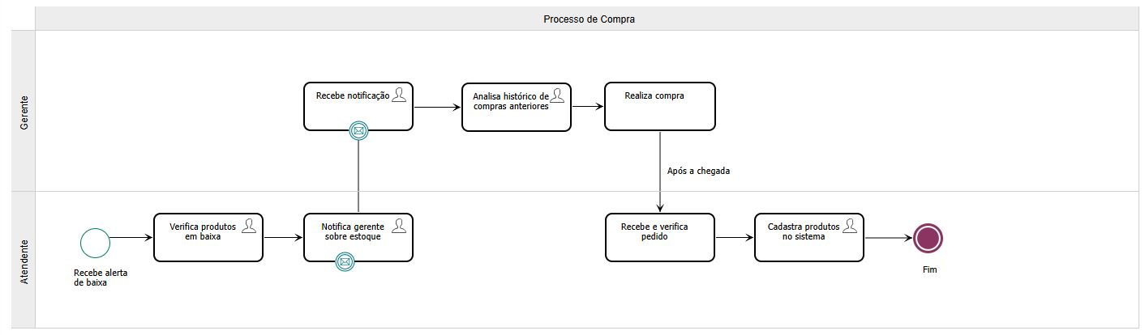

[Link da modelagem no Sydle](https://pucminas-partner.sydle.one/#/app/main/obj/595c20500000000000000110/66f0934a5235c25d9fea659a)

#### Processo de Venda

O controle de vendas é otimizado por meio da automação, onde, após receber a solicitação de compra do cliente, o atendente, utilizando o sistema, verifica facilmente a disponibilidade no estoque. O atendente pode então sugerir outros produtos ou encaminhar a solicitação ao vendedor para que a venda seja concretizada.

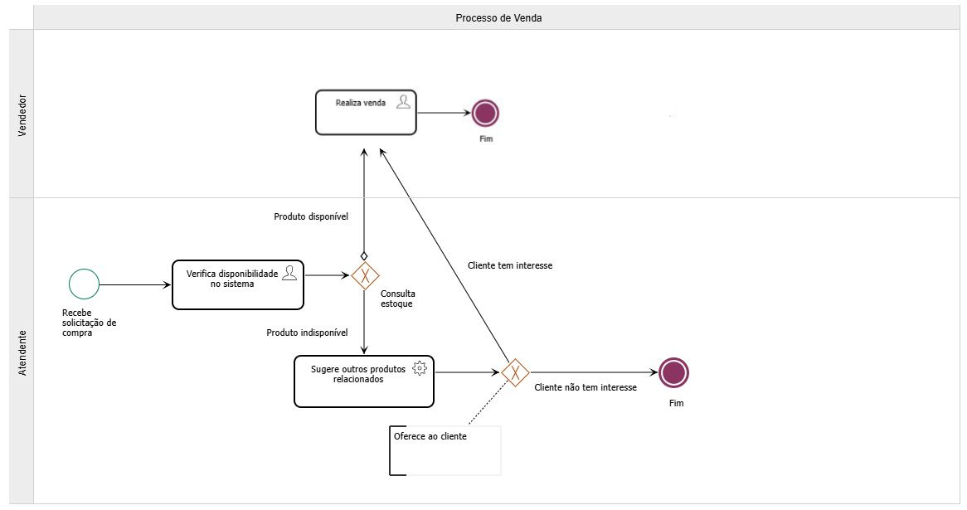

[Link da modelagem no Sydle](https://pucminas-partner.sydle.one/#/app/main/obj/595c20500000000000000110/66f093695235c25d9fea7037)

**4. Projeto da arquitetura de dados da solução proposta**

É o planejamento e organização dos dados que serão utilizados no sistema, é essencial para garantir que a solução proposta seja eficiente e capaz de atender às necessidades dos usuários. Para esse planejamento foi criado o Diagrama de Entidades e Relacionamentos (DER) e o Modelo Relacional.

**4.1. Diagrama de Entidades e Relacionamentos (DER)**

Sendo uma ferramenta visual usada para representar a estrutura de um banco de dados, mostrando as entidades (ou tabelas) envolvidas e os relacionamentos entre elas o DER é fundamental no processo de modelagem de dados, ajudando a identificar como os dados se conectam e interagem dentro de um sistema. Neste modelo foram apresentadas as entidades Gerente, Vendedor, Atendente e Produto, assim como a relação entre elas.

Gerente: Realiza o cadastro do Vendedor e do Atendente.

Vendedor: Realiza a venda do produto e altera na planilha registrando a saída do produto do estoque.

Atendente: Realiza o cadastro do produto assim que chega na loja e preenche seus dados

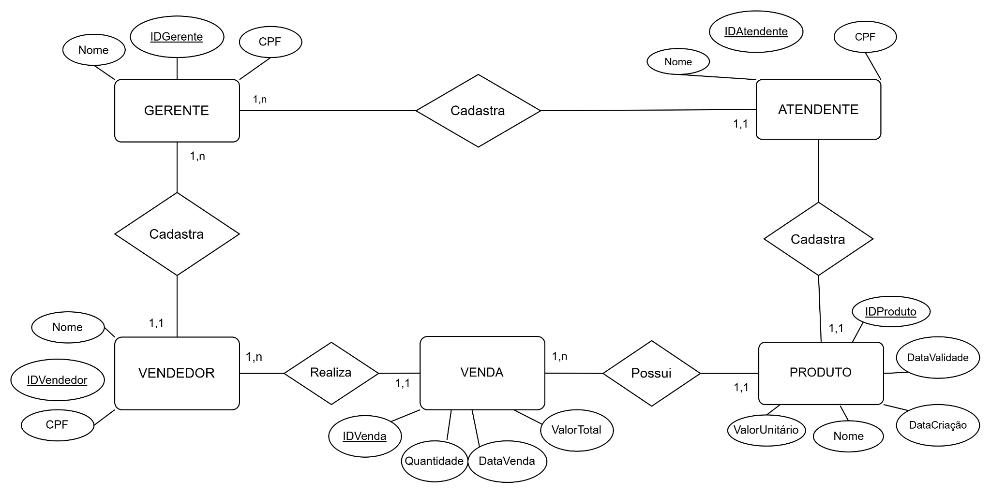

**4.2. Impactos da implementação em um banco de dados NoSQL**

Os bancos de dados NoSQL são uma solução eficiente para empresas que lidam com dados dinâmicos, não estruturados ou interconectados, como no caso das farmácias. Eles oferecem vantagens significativas, como personalização, escalabilidade, flexibilidade e tolerância a falhas (GOOGLE CLOUD, 2023). A personalização permite criar experiências adaptadas para usuários distribuídos globalmente, enquanto a escalabilidade possibilita o processamento de grandes volumes de dados e cargas de trabalho intensas.

A flexibilidade dos bancos de dados NoSQL é notável, pois não exigem um esquema fixo, permitindo o armazenamento de dados não estruturados, como documentos JSON e arquivos XML. A tolerância a falhas, proporcionada por técnicas como replicação e shard, garante maior segurança e confiabilidade ao sistema. No entanto, a implementação de bancos de dados NoSQL também apresenta desafios, como a complexidade na gestão de dados distribuídos e a integração com sistemas legados. A vantagem de aplicar um banco de dados NOSQL em um sistema de gestão de estoque de uma farmácia permite o gerenciamento de estoque em tempo real, tolerância a falhas, fácil manutenção e atualizações e a consultar o histórico de compras a fim de compreender as necessidades dos clientes.

**4.3. Modelo relacional**

O modelo relacional é um tipo de banco de dados que organiza os dados em tabelas, cada tabela tem linhas que são chamadas de tuplas e colunas chamadas de atributos. As tuplas representam itens ou entidades, e os atributos mostram as características desses itens. A principal vantagem do modelo de banco de dados relacional é que ele oferece uma maneira intuitiva de apresentar dados e facilita o acesso a pontos de dados relacionados.

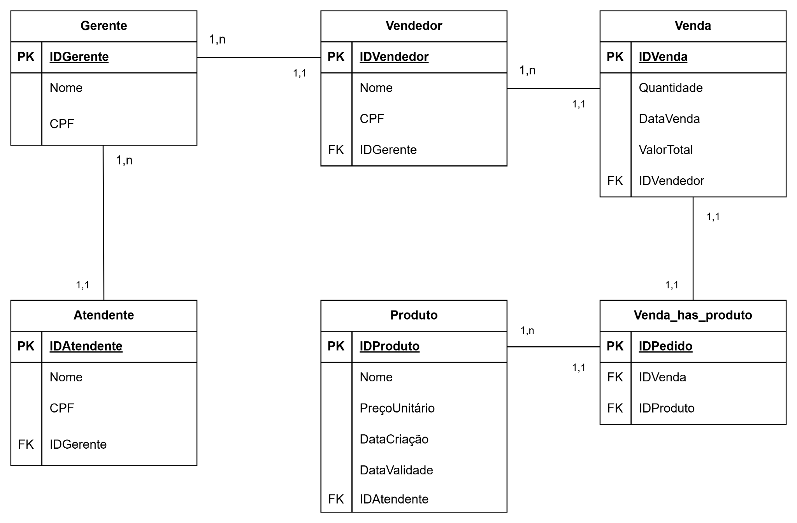

**4.4 Consultas com SQL**

A seguir são apresentados alguns exemplos de consultas SQL baseadas nos modelos de banco de dados criados. As consultas SQL são comandos usados para interagir com o banco de dados. No sistema de gestão de estoque deste projeto, elas ajudam a recuperar, inserir, atualizar e excluir dados nas tabelas do banco de dados relacional. As consultas podem ser simples ou complexas, dependendo do que o usuário precisa fazer.

* Consultar o nome no cadastro do usuário Vendedor:

**SELECT nome, FROM Vendedor; WHERE IDVendedor = “377”**

* Consultar quais produtos estão com a quantidade abaixo de 20mercadorias no estoque:

**SELECT nome, FROM Produto; WHERE quantidade < 20;**

* Consultar quais produtos estão pertodovencimento**:**

**SELECT nome, quantidade, FROM Produto; ORDER BY DataValidade ESC;**

* Calcular o valor total das vendas de um produto:

**SELECT p.nome**,

**SUM(v.ValorTotal)** **AS** **TotalVendas**

**FROM**  **produto p**

**JOIN** **vendas v ON p.IDProduto= v.IDProduto**

**WHERE**  **p.IDProduto = ?**

**GROUP** **BY** p.**IDProduto**;

**5. Relatórios analíticos**

Um relatório analítico tem como objetivo fornecer uma visão clara sobre o andamento e o desempenho do processo de reabastecimento automatizado. O relatório deve ajudar as partes interessadas a entender melhor o fluxo de compras, identificar gargalos e tomar decisões informadas para otimizar o processo.

**Relatório Analítico do Controle de Compras Anual**

**Objetivo**: Fornecer uma análise geral da quantidade de compras do ano de 2024, comparando os produtos com maior e menor volume de pedidos, para otimizar o estoque e a estratégia de compras.

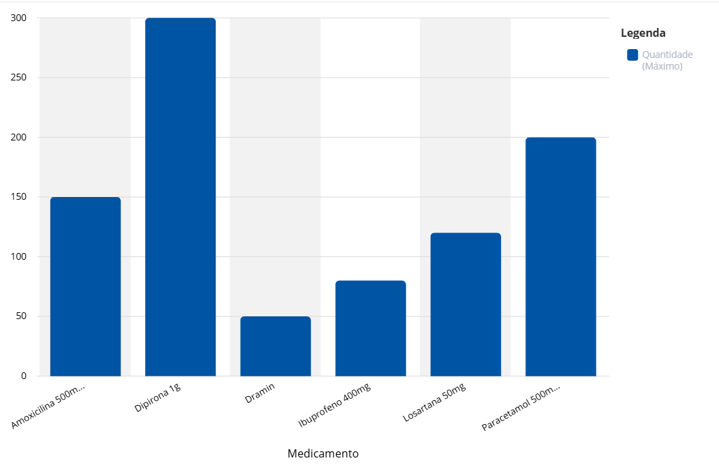

Esse relatório ajudará na otimização do processo de reabastecimento e na gestão do estoque, garantindo a minimização de perdas e a melhoria do processo de venda.

**Relatório Analítico do Processo de Controle de Vendas Mensal**

**Objetivo**: Fornecer uma visão completa das transações que impactaram o estoque no mês de novembro/2024, destacando os produtos mais vendidos. O relatório ajuda a equipe a monitorar o desempenho e tomar ações corretivas.

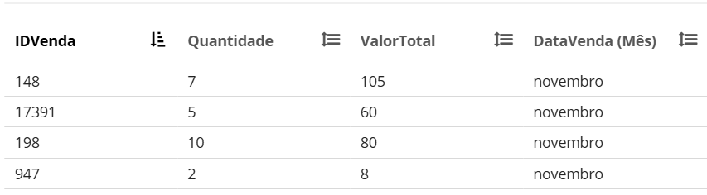Este relatório fornecerá uma análise detalhada das vendas e seu impacto no estoque, ajudando a otimizar a gestão de inventário e as decisões de compra e promoção.

**Relatório Analítico do Processo de Cadastro de Funcionários**

**Objetivo**: Fornecer uma visão objetiva dos usuários ainda ativos no sistema e de suas funções e responsabilidades baseando em seu cargo.

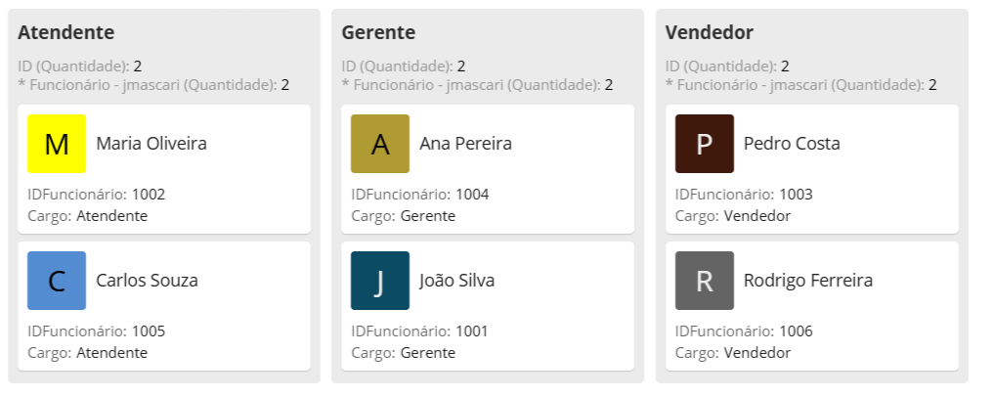

Este relatório fornece informações precisas e objetivas para auxiliar na distribuição das atividades dentro do sistema, visando à organização e otimização das demandas.

**5.1. Associação de comandos SQL com relatórios analíticos**

| **Nome do Relatório Analítico** | **Comando SQL-DML (SELECT)** |
| --- | --- |
| Relatório Analítico do Controle de Compra | SELECT g.Nome AS NomeGerente, vdr.Nome AS NomeVendedor, atd.Nome AS NomeAtendente, prod.Nome AS NomeProduto, prod.PrecoUnitario AS PrecoProduto, v.DataVenda, v.Quantidade AS QuantidadeVendida, (v.Quantidade * prod.PrecoUnitario) AS ValorTotalProduto FROM Gerente g INNER JOIN Vendedor vdr ON g.IDGerente = vdr.IDGerente INNER JOIN Atendente atd ON g.IDGerente = atd.IDGerente INNER JOIN Produto prod ON atd.IDAtendente = prod.IDAtendente INNER JOIN Venda v ON vdr.IDVendedor = v.IDVendedor WHERE prod.IDProduto = v.IDProduto ORDER BY g.Nome, v.DataVenda, vdr.Nome, prod.Nome; |
| **Relatório Analítico do Processo de Controle de Estoque Automatizado** | SELECT t.ID, t.IDProduto, p.nome_produto, t.IdAtendente, t.IdGerente, t.Preco, t.Quantidade, p.quantidade_estoque, CASE WHEN p.quantidade_estoque <= p.quantidade_minima THEN 'Em Falta' WHEN p.validade <= CURRENT_DATE + INTERVAL '7 DAYS' THEN 'Excesso/Próximo da Validade' ELSE 'Normal' END AS status_produto, t.Categoria, p.data_ultima_atualizacao FROM transacao t JOIN produtos p ON t.IDProduto = p.produto_id WHERE p.quantidade_estoque <= p.quantidade_minima OR p.validade <= CURRENT_DATE + INTERVAL '7 DAYS' ORDER BY p.quantidade_estoque ASC, t.ID DESC; |
| **Relatório Analítico de Cadastro de Funcionário** | SELECT 'Gerente' AS TipoFuncionario, IDGerente AS IDFuncionario, Nome, CPF FROM Gerente UNION ALL SELECT 'Vendedor' AS TipoFuncionario, IDVendedor AS IDFuncionario, Nome, CPF FROM Vendedor UNION ALL SELECT 'Atendente' AS TipoFuncionario, IDAtendente AS IDFuncionario, Nome, CPF FROM Atendente ORDER BY TipoFuncionario, Nome; |
|  |  |

**6. Indicadores de desempenho**

Os indicadores de desempenho são métricas quantitativas utilizadas para avaliar a eficiência, qualidade e conformidade dos processos em um sistema. A análise desses indicadores é fundamental para identificar falhas, otimizar processos e garantir a sustentabilidade operacional e financeira, contribuindo para a tomada de decisões baseadas em dados e promovendo maior excelência no serviço.

| **Indicador** | **Objetivo** | **Descrição** | **Fórmula de cálculo** | **Fontes de dados** | **Perspectiva** |
| --- | --- | --- | --- | --- | --- |
| Taxa de Precisão no Cadastro de Funcionários. | Medir a precisão e eficiência no processo. | Validar os dados dos cadastros realizados no sistema. | Número de cadastros corretos  Total de cadastros realizados  = *100 | Registro de cadastros do sistema. | Qualidade Operacional. |
| Taxa de Tempo Médio de Processamento de Vendas | Melhorar a agilidade no fluxo de trabalho. | Indica a eficiência do processo de venda. | Tempo de processamento de todas as vendas  Total de vendas realizadas | Histórico de Logs e Relatórios do sistema. | Eficiência no atendimento. |
| Taxa de Validade dos Produtos no Estoque | Manter controle sobre a qualidade do estoque. | Mede a proporção de produtos que estão dentro da validade. | Número de produtos dentro da validade  Total de produtos vendidos  = *100 | Relatórios de Estoque. | Qualidade e compliance. |
| Taxa de Giro de Estoque | Medir a relação entre a demanda e o estoque. | Indica a frequência com que o estoque é renovado. | Custo dos produtos vendidos  Valor médio do estoque no período | Registros de vendas. | Financeira. |
| Taxa de Conformidade de Preço nas Compras | Evitar erros no faturamento. | Mede a precisão dos preços em relação aos valores cobrados. | Número de compras com preço correto  Valor médio do estoque no período  = *100 | Registros de entrada e saída dos produtos. | Financeira. |

**7. Conclusão**

O projeto apresentado alcançou resultados significativos ao propor uma solução automatizada para a gestão de estoques no setor farmacêutico, abordando os principais problemas identificados, como a falta de itens essenciais e desperdícios causados por produtos vencidos. A integração de processos de compra, venda e cadastro de funcionários em um único sistema proporcionou maior precisão no controle de inventário e redução de custos operacionais, atendendo ao objetivo de eliminar o uso de ferramentas manuais e garantir uma gestão mais eficiente e intuitiva.

Entre os principais resultados, destaca-se a melhoria na eficiência operacional, com a automatização de processos que antes dependiam de intervenção manual. A utilização de sistemas ERP e metodologias como BPMN para modelagem dos processos também contribuiu para maior clareza no fluxo de informações, auxiliando gestores e funcionários na tomada de decisões mais assertivas. Adicionalmente, a implementação de notificações para controle de validade e reposição de produtos evitou perdas financeiras e operacionais, contribuindo para um funcionamento mais sustentável e organizado das farmácias.

Como sugestões para futuras linhas de estudo, recomenda-se explorar a integração com tecnologias emergentes, como inteligência artificial, para prever demandas de estoque com base em padrões históricos de vendas. Também seria interessante investigar a viabilidade de soluções em nuvem para reduzir custos iniciais e possibilitar maior escalabilidade do sistema. Por último, a criação de módulos adicionais voltados à rastreabilidade dos produtos no ciclo de vida do estoque poderia agregar ainda mais valor à gestão farmacêutica, atendendo a exigências regulatórias e assegurando maior segurança ao consumidor final.

**REFERÊNCIAS**

**ORIONTEC**. A importância do software para o controle de estoque. Blog Oriontec, 2022. Disponível em: ([www.blog.oriontec.com.br/a-importancia-do-software-para-o-controle-de-estoque](http://www.blog.oriontec.com.br/a-importancia-do-software-para-o-controle-de-estoque)). Acesso em: (03/11/2024).

**TOTVS**. O que é ERP?. Blog TOTVS, 2024. Disponível em: ([www.totvs.com/blog/erp/o-que-e-erp/#:~:text=O%20significado%20da%20sigla%20ERP,finan%C3%A7as%2C%20estoque%20e%20recursos%20humanos](http://www.totvs.com/blog/erp/o-que-e-erp/#:~:text=O%20significado%20da%20sigla%20ERP,finan%C3%A7as%2C%20estoque%20e%20recursos%20humanos)). Acesso em: (03/11/2024).

**PROCENGE**. Conheça os benefícios do uso de um sistema de gestão integrada. Blog Procenge, 2021. Disponível em: ([www.procenge.com.br/blog/conheca-os-beneficios-do-uso-de-um-sistema-de-gestao-integrada/](https://procenge.com.br/blog/conheca-os-beneficios-do-uso-de-um-sistema-de-gestao-integrada/)). Acesso em: (03/11/2024).

**GOOGLE CLOUD.** O que é um banco de dados NoSQL? Tópicos do Google Cloud, 2023. Disponível em: <https://cloud.google.com/discover/what-is-nosql?hl=pt-BR>. Acesso em: (16/11/2024)